TECHNINĖ SPECIFIKACIJA

- SĄVOKOS IR SUTRUMPINIMAI
  - Pirkėjas – AB „Ignitis gamyba”
  - Tiekėjas – ūkio subjektas – fizinis asmuo, privatusis juridinis asmuo, viešasis juridinis asmuo, kitos organizacijos ir jų padaliniai ar tokių asmenų grupė, su kuriuo Pirkėjas sudaro Sutartį.
  - Sutartis – Sutartis, sudaroma tarp Tiekėjo ir Pirkėjo dėl Pirkimo objekto.
  - Prekės – 330 kV tinklo atsarginės dalys.
  - Užsakymas – Sutarties pagrindu Tiekėjui elektroniniu paštu teikiamas rašytinis dokumentas, kuriame nurodomi užsakomų Prekių kiekiai.
- PIRKIMO OBJEKTAS
  - 330 kV tinklo atsarginės dalys.
- PIRKIMO OBJEKTO APIMTYS
  - Pirkėjo įsigyjamų Prekių kiekiai pateikiami žemiau esančioje Lentelėje Nr. 1:
Lentelė Nr. 1
Eil. Nr. | Pavadinimas | Matavimo vnt. | Kiekis, vnt.
 | Dvigrandė tempiama izoliatorių girlianda 2x33, susidedanti iš 66 vnt. izoliatorių (tipas - U120B arba lygiavertis) | kompl. | 12
 | Dvigrandė tempiama izoliatorių girlianda 2x24, susidedanti iš 48 vnt. izoliatorių (tipas - U120B arba lygiavertis) | kompl. | 30
 | Pakabinama izoliatorių girlianda 1x27, susidedanti iš 27 vnt. izoliatorių (tipas – U70B arba lygiavertis) | kompl. | 4
 | Žaibolaidžio izoliatorių girlianda 1x1, susidedanti iš 1 vnt. izoliatoriaus (tipas – U120B arba lygiavertis) | kompl. | 8
 | Aliuminio-plieno laidas (185 mm²) | m. | 500
 | Aliuminio-plieno laidas (300 mm²) | m. | 3000
 | 10,5 kV pereinami izoliatoriai (šynų) | vnt. | 3
 | 10,5 kV atraminiai izoliatoriai (šynų) | vnt. | 9
 | Gnybtas PA-6-1 (arba lygiavertis) | vnt. | 130

- SUTARTINIŲ ĮSIPAREIGOJIMŲ VYKDYMO VIETA
  - Prekės turės būti pristatomos:
    - Elektrinės g. 21, Elektrėnai (Elektrėnų kompleksas);
    - Marių g. 6, Maisiejūnų km., Kruonio sen., Kaišiadorių sav. (Kruonio hidroakumuliacinė elektrinė);
    - T. Masiulio g. 22A, Kaunas (Kauno Algirdo Brazausko hidroelektrinė).
  - Konkreti Prekių pristatymo vieta ir jų kiekiai bus nurodyti teikiant Užsakymą. Sutarties galiojimo metu planuojama teikti vieną Užsakymą visam Prekių kiekiui, išskaidant Prekių pristatymą į 3 objektus, išvardintus 4.1 punkte.
- REIKALAVIMAI PIRKIMO OBJEKTUI
  - Techniniai reikalavimai 330 kV įtampos oro linijų izoliatorių girliandų sudėčiai pateikiami lentelėje Nr.2.

Lentelė Nr.2
Dvigrandė 330 kV įtampos oro linijų tempiama izoliatorių girlianda, susidedanti iš 66 vnt. ir 48 vnt. izoliatorių (pirkimo objekto apimčių punktai 1 ir 2)
Detalės pavadinimas | Nr.
Apkaba | 1
Tarpinė grandis | 2
Tarpinė reguliuojama grandis | 3
Tarpinė montažinė grandis | 4
Auskaras | 5
Kabamasis izoliatorius | 6
Auselė vienletenė | 7
Apsauginis žiedas | 8
Tarpinė triletenė grandis | 9
Apkaba triletenė | 10
Tempiantis gnybtas | 11
Spinduliniai nasčiai | 12
Tvirtinimo detalė | 13
Aliuminio-plieno laidas | 14

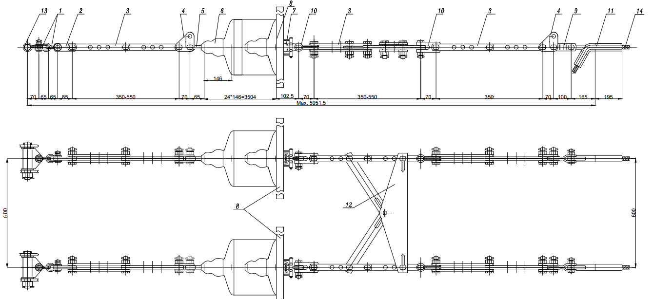

330 kV įtampos oro linijų pakabinama izoliatorių girlianda, susidedanti iš 27 vnt. izoliatorių (pirkimo objekto apimčių punktas 3)
Detalės pav. | Nr.
Izoliatorių girliandos tvirtinimo prie atramos detalė | 1,2
Tarpinė montažinė grandis | 3
Auskaras | 4
Izoliatorius | 5
Apsauginis žiedas | 6
Auselė | 7
Laikantysis gnybtas | 8
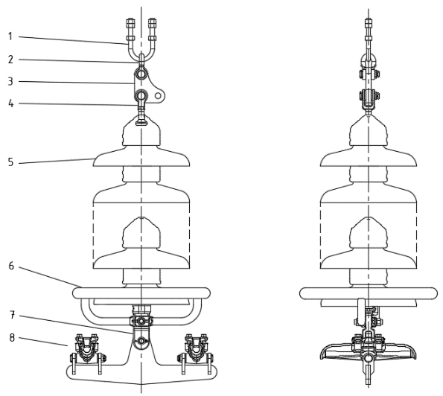

  - Techniniai reikalavimai žaibolaidžio izoliatorių girliandų sudėčiai pateikiami lentelėje Nr.3.

Lentelė Nr.3

Žaibolaidžio izoliatorių girlianda (pirkimo objekto apimčių punktas 4)
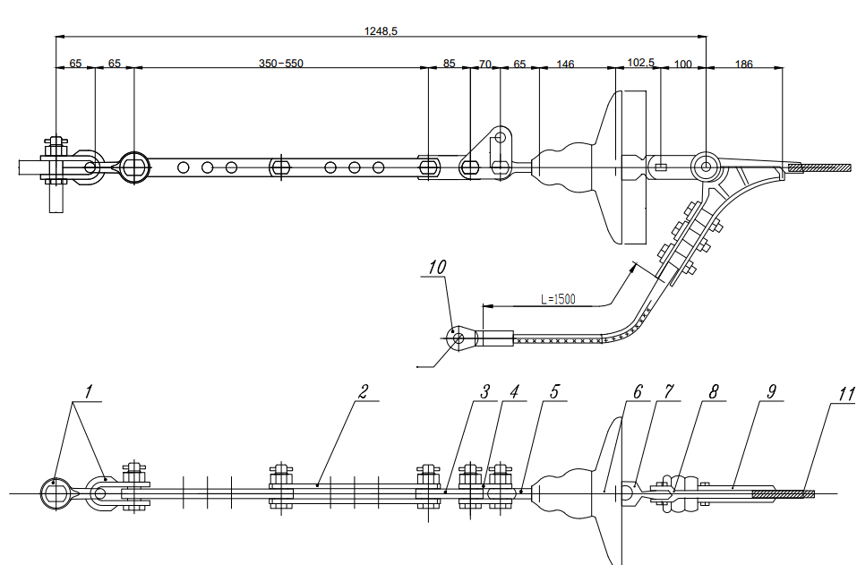

Detalės pavadinimas | Nr.
Apkaba | 1
Tarpinė reguliuojama grandis | 2
Tarpinė grandis | 3
Tarpinė montažinė grandis | 4
Auskaras | 5
Kabamasis izoliatorius | 6
Auselė vienletenė | 7
Tarpinė triletenė grandis | 8
Gnybtas tempiamas varžtinis | 9
Įžeminimo gnybtas Ø18.8 mm. | 10
Plieno apsauginis trosas Ø18.8 mm. | 11

  - Techniniai reikalavimai 330 kV įtampos oro linijų stikliniams lėkštiniams izoliatoriams pateikiami lentelėje Nr. 4 (pirkimo objekto apimčių punktai 1, 2, 3 ir 4).
Lentelė Nr.4
Eil. Nr. | Įrenginio, įrangos, gaminio ar medžiagos reikalaujamas parametras, funkcija, išpildymas ar savybė | Kiekis (mato vnt.), reikalaujama parametro (mato vnt.) ar funkcijos reikšmė, išpildymas ar savybė |  | Siūlomo įrenginio, įrangos, gaminio ar medžiagos atitikimo reikalavimams patvirtinimas
Eil. Nr. |  |  |  | Atitikimą patvirtinanti parametro (mato vnt.) ar funkcijos reikšmė, išpildymas ar savybė | Nuoroda į Tiekėjo pasiūlymo dokumentus
 |  |  |  |  | Priedo pavadinimas ar Nr. | Psl. Nr.
 | 330 kV įtampos oro linijų stikliniai lėkštiniai izoliatoriai |  |  | Gamintojas
 | 330 kV įtampos oro linijų stikliniai lėkštiniai izoliatoriai |  |  | Pagaminimo šalis
1. | Standartai:
 | Charakteristikos ir bandymai pagal | LST EN IEC 60305:2021^{a) ir c)}  LST EN 60383^{a) ir c)}
 | Gamintojo kokybės vadybos sistema turi būti įvertinta sertifikatu | ISO 9001^{b)}
2. | Aplinkos sąlygos:
 | Maksimali eksploatavimo aplinkos temperatūra ne žemesnė kaip, ⁰C | +40^{a)}
 | Minimali eksploatavimo aplinkos temperatūra ne aukštesnė kaip, ⁰C | -40^{a)}
3. | Elektromechaninės charakteristikos:
 | Minimali izoliatorių suardanti mechaninė apkrova (izoliatoriaus klasė) pagal standartą LST EN IEC 60305:2021 arba lygiavertį, kN | 70^{a) ir c)} | 120^{a) ir c)}
 | Nuotėkio kelio ilgis ne mažesnis kaip¹, mm | 303±14^{a) ir c)} | 320±14^{a) ir c)}
 | Masė, kg | ≤3,4^{a)} | ≤4^{a)}
 | Diametras pagal standartą LST EN IEC 60305:2021 2021 arba lygiavertį, mm | 255±14^{a) ir c)}
 | Elektrinis atsparumas žaibo impulsui (1.2/50µs), kV | ≥100 ^{a) ir c)}
 | Izoliatoriaus aukštis pagal standartą LST EN IEC 60305:2021/ 2021 arba lygiavertį, mm | 127±4 arba 146±5^{a) ir c)}
 | Sukabinimo armatūra pagal standartą LST HD 474 S1:2002 2021 (klasė) arba lygiavertį | 16A^{a)}
 | Elektrinis atsparumas drėgnoje aplinkoje (50Hz, 1 min.), kV | ≥40 ^{a) ir c)}
 | Izoliacijos pramušimo įtampa, kV | ≥130^{a)}
Pastabos:
¹⁾ Izoliatorių girliandos nuotėkio kelio ilgis turi būti parenkamas ne mažesniam kaip vidutiniam taršos lygiui (C) pagal standartą IEC/TS 60815-1 2021 arba lygiavertį.
Tiekėjo teikiama dokumentacija reikalaujamo parametro atitikimo pagrindimui:
a) Įrenginio gamintojo katalogo ir/ar techninių parametrų suvestinės, ir/ar brėžinio kopija;
b) Sertifikato kopija;
c) Laboratorijos, akredituotos pagal ISO/IEC 17025 standarto ( arba lygiaverčio) reikalavimus atliktų tipo bandymų protokolo kopija.

Gamintojas gali vadovautis standartais ir sertifikatais lygiaverčiais šiuose reikalavimuose nurodytiems LST, IEC, ISO ir EN standartams.

  - Techniniai reikalavimai 330 kV įtampos oro linijų aliuminio-plieno laidams pateikiami lentelėje Nr.5 (pirkimo objekto apimčių punktai 5, 6).
Lentelė Nr.5
Eil. Nr. | Įrenginio, įrangos, gaminio ar medžiagos reikalaujamas parametras, funkcija, išpildymas ar savybė | Kiekis (mato vnt.), reikalaujama parametro (mato vnt.) ar funkcijos reikšmė, išpildymas ar savybė | Siūlomo įrenginio, įrangos, gaminio ar medžiagos atitikimo reikalavimams patvirtinimas
Eil. Nr. |  |  | Atitikimą patvirtinanti parametro (mato vnt.) ar funkcijos reikšmė, išpildymas ar savybė | Nuoroda į Tiekėjo pasiūlymo dokumentus
 |  |  |  | Priedo pavadinimas ar Nr. | Psl. Nr.
 | 330 kV įtampos oro linijų aliuminio-plieno laidai |  | Gamintojas
 | 330 kV įtampos oro linijų aliuminio-plieno laidai |  | Pagaminimo šalis
1. | Standartai:
 | Gamintojo kokybės vadybos sistema turi būti įvertinta sertifikatu | ISO 9001 ^{a)}
 | Charakteristikos turi atitikti ir bandymai turi atitikti standarto reikalavimus | LST EN 50182 ^{b)}
2. | Elektromechaninės charakteristikos:
 | Laido sandara | Neizoliuotas daugiavielis aliumininis su cinkuotų plieninių vijų šerdimi ^{b)}
 | Aliuminio lydinio vijų klasė pagal IEC 60889 ar lygiavertį | AL1 ^{b) ir c) arba d)*}
 | Cinku padengtų plieninių vijų klasė pagal EN 50189 arba lygiavertį | ST1A ^{b) ir c) arba d)*}
 | Aliuminio vijų sluoksnio skerspjūvis, mm² ± 2%/plieno vijų sluoksnio skerspjūvis, mm² ± 5% | 183,8/29 ^{b)}  304,6/39 ^{b)}
 | Laido elastingumo modulis, MPa∙10³ (aliuminio vijų sluoksnio skerspjūvis, mm² ± 2%) | ≥ 77 (183,8) ^{b) ir c)}  ≥ 70 (304,6) ^{b) ir c)}
 | Laido linijinis plėtimosi koeficientas, K⁻¹ (aliuminio vijų sluoksnio skerspjūvis, mm² ± 2%) | ≤ 19,3∙10⁻⁶ (183,8; 304,6) ^{b)}
 | Minimali laidą suardanti mechaninė apkrova, kN (aliuminio vijų sluoksnio skerspjūvis, mm² ± 2%) | 65,2 (183,8) ^{b) ir c)}  96,8 (304,6) ^{b) ir c)}
 | Minimalus ilgalaikis leistinas įtempimas nuo laido nutrūkimo jėgos, % | 40 ^{b)}
 | Maksimali 1 km laido varža, esant nuolatinei srovei prie +20ºС, Ω (aliuminio vijų sluoksnio skerspjūvis, mm² ± 2%) | 0,16 (183,8) ^{b) ir c) arba d)*}  0,11 (304,6) ^{b) ir c) arba d)*}
 | Plieninių vijų apsauga nuo korozijos | Suteptos antikoroziniu  tepalu ^{b)}
 | Tepalo lašėjimo temperatūra | ≥200°C ^{b) ir d)}
Pastabos:
Gamintojas gali vadovautis standartais ir sertifikatais lygiaverčiais šiuose reikalavimuose nurodytiems LST, IEC, ISO ir EN standartams ir ISO sertifikatams

Tiekėjo teikiama dokumentacija reikalaujamo parametro atitikimo pagrindimui:

- Sertifikato kopija;
- Įrenginio gamintojo atitikties deklaracija, pateiktas gamintojo pasiūlymo dokumentas (techninių parametrų suvestinė), eksploatavimo dokumentacija, gamyklinis brėžinys arba gamintojo viešai skelbiamas technines charakteristikas aprašantis dokumentas (brošiūra arba katalogas);
- Laboratorijos, akredituotos pagal ISO/IEC 17025 standarto arba lygiaverčio reikalavimus, atliktų tokios pačios konstrukcijos laido tipo bandymų protokolo kopija;
- Tiekiamo konkretaus laido arba gaminio (medžiagos) gamyklinių bandymų protokolo kopija.

* Užrašas “b) ir c) arba d)*“ reiškia, kad Tiekėjui būtina pateikti b) dokumentaciją ir pagal pasirinkimą būtina pateikti c) arba d) dokumentaciją.

  - Techniniai reikalavimai 10,5 kV pereinamiems izoliatoriams (šynų) pateikiami lentelėje Nr.6 (pirkimo objekto apimčių punktas 7).

Lentelė Nr.6
Eil. Nr. | Įrenginio, įrangos, gaminio ar medžiagos reikalaujamas parametras, funkcija, išpildymas ar savybė | Kiekis (mato vnt.), reikalaujama parametro (mato vnt.) ar funkcijos reikšmė, išpildymas ar savybė | Siūlomo įrenginio, įrangos, gaminio ar medžiagos atitikimo reikalavimams patvirtinimas
Eil. Nr. |  |  | Atitikimą patvirtinanti parametro (mato vnt.) ar funkcijos reikšmė, išpildymas ar savybė | Nuoroda į Tiekėjo pasiūlymo dokumentus
 |  |  |  | Priedo pavadinimas ar Nr. | Psl. Nr.
 | 10,5 kV pereinami izoliatoriai (šynų) |  | Gamintojas
 | 10,5 kV pereinami izoliatoriai (šynų) |  | Pagaminimo šalis
1. | Standartai:
 | Charakteristikos ir bandymai pagal | LST EN IEC 60137^{a)}
 | Gamintojo kokybės vadybos sistema turi būti įvertinta sertifikatu | ISO 9001^{b)}
2. | Aplinkos sąlygos:
 | Maksimali eksploatavimo aplinkos temperatūra ne žemesnė kaip, ⁰C | +75^{a)}
 | Minimali eksploatavimo aplinkos temperatūra ne aukštesnė kaip, ⁰C | -20^{a)}
 | Montavimo aplinka | Laukas-vidus
3. | Elektrinės ir mechaninės charakteristikos:
 | Vardinė įtampa, kV | ≥10
 | Maksimali darbinė įtampa, kV | ≥12
 | Elektrinis atsparumas žaibo impulsui, kV | ≥75
 | Vardinis elektrinis izoliacijos atsparumas kintamajai įtampai, kV | ≥28
 | Minimali lenkimo jėgos vertė, kN | ≥15
 | Masė, kg | ≤30
 | Montavimo plokštės angos diametras (pateikta brėžiniuose), mm | 330 (± 4 mm)
 | Šynų (3 vnt.) matmenys (pateikta brėžiniuose), mm | 10 x 100 (± 3 mm)
 | Matmenys (pateikta brėžiniuose), mm | L1=400±50; L2=200±50
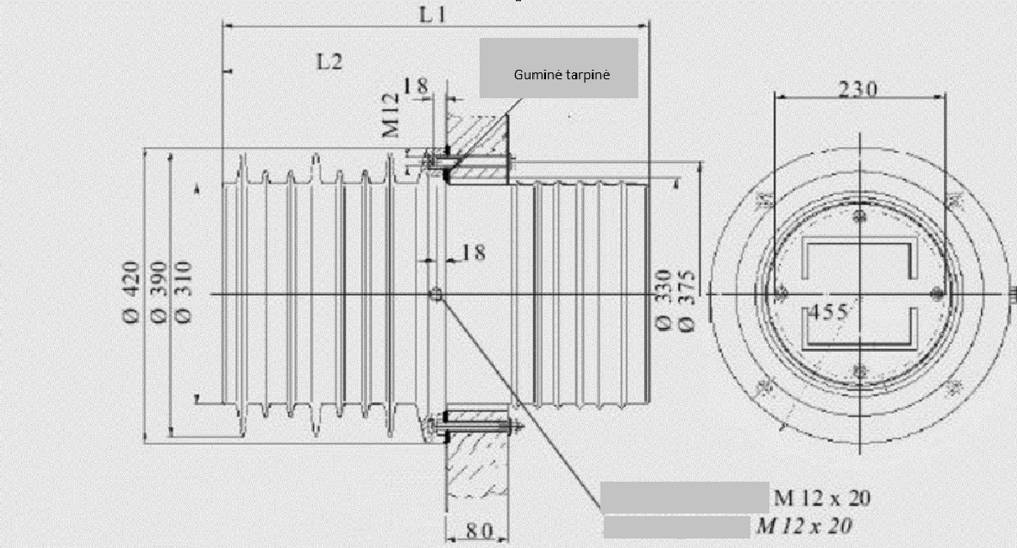
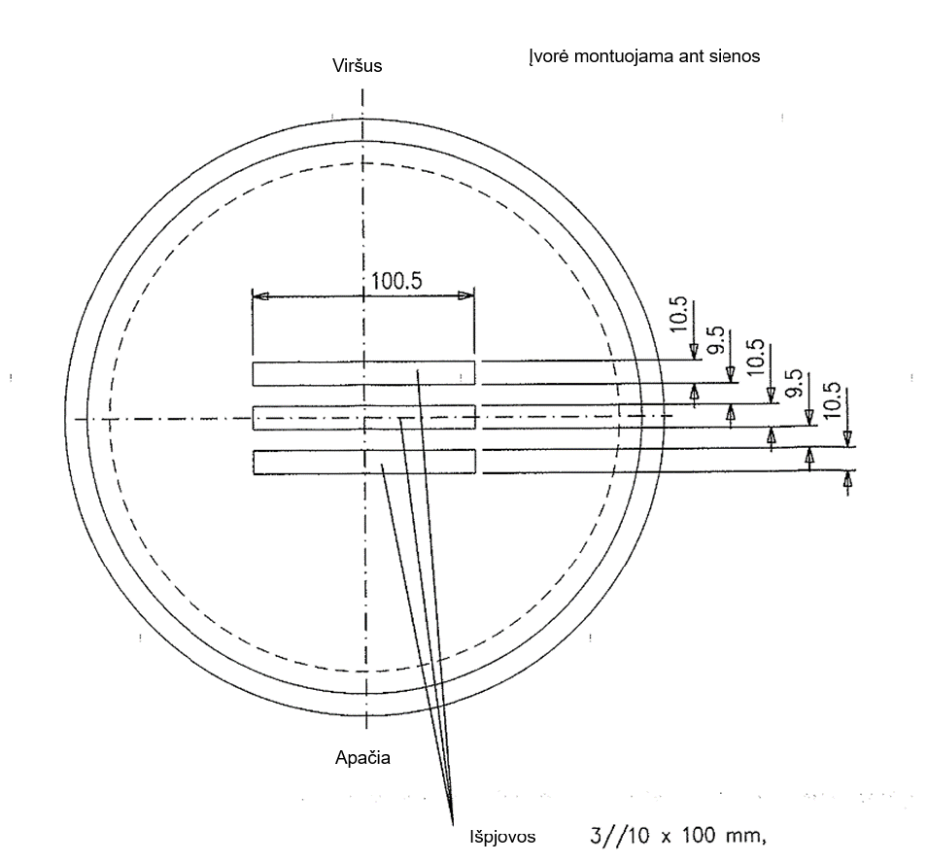
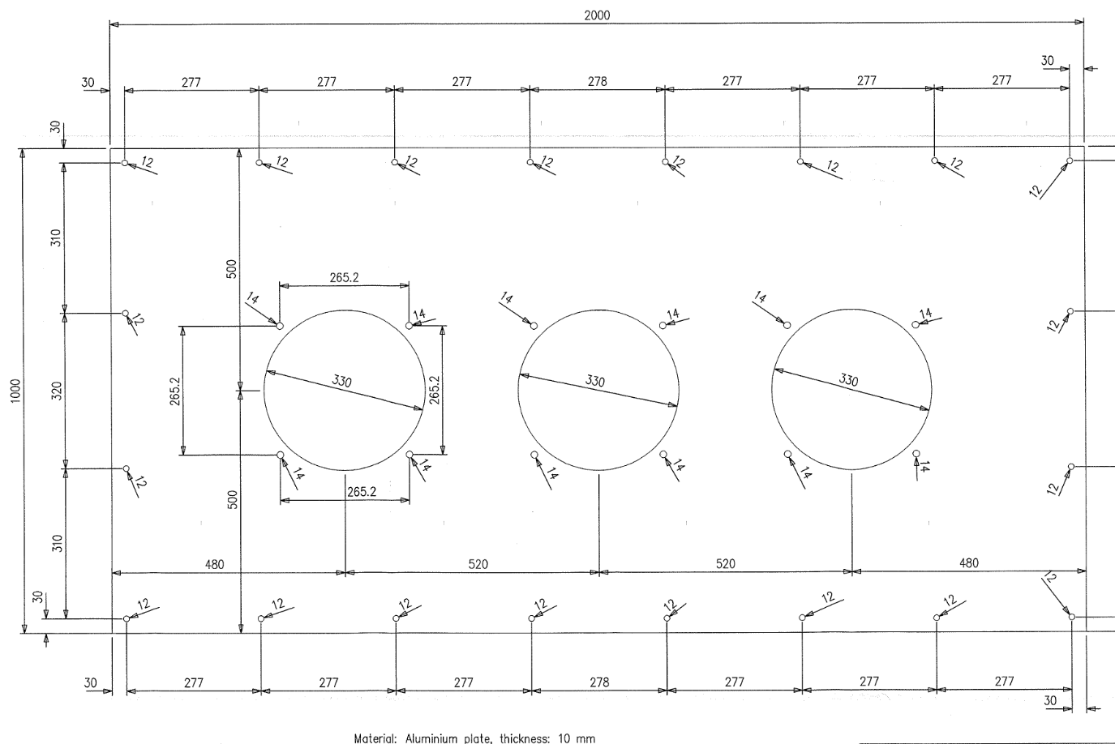
Pastabos:
Informacijai - esamų izoliatorių tipas: Georg Jordan FDIG 10 / 230.
Tiekėjo teikiama dokumentacija reikalaujamo parametro atitikimo pagrindimui:
a) Įrenginio gamintojo katalogo ir/ar techninių parametrų suvestinės, ir/ar brėžinio kopija;
b) Sertifikato kopija;
c) Laboratorijos, akredituotos pagal ISO/IEC 17025 standarto reikalavimus atliktų tipo bandymų protokolo kopija.
Gamintojas gali vadovautis standartais ir sertifikatais lygiaverčiais šiuose reikalavimuose nurodytiems LST, IEC, ISO ir EN standartams.

  - Techniniai reikalavimai 10,5 kV atraminiams izoliatoriams (šynų) pateikiami lentelėje Nr.7 (pirkimo objekto apimčių punktas 8).

Lentelė Nr.7
Eil. Nr. | Įrenginio, įrangos, gaminio ar medžiagos reikalaujamas parametras, funkcija, išpildymas ar savybė | Kiekis (mato vnt.), reikalaujama parametro (mato vnt.) ar funkcijos reikšmė, išpildymas ar savybė | Siūlomo įrenginio, įrangos, gaminio ar medžiagos atitikimo reikalavimams patvirtinimas
Eil. Nr. |  |  | Atitikimą patvirtinanti parametro (mato vnt.) ar funkcijos reikšmė, išpildymas ar savybė | Nuoroda į Tiekėjo pasiūlymo dokumentus
 |  |  |  | Priedo pavadinimas ar Nr. | Psl. Nr.
 | 10,5 kV atraminiai izoliatoriai (šynų) |  | Gamintojas
 | 10,5 kV atraminiai izoliatoriai (šynų) |  | Pagaminimo šalis
1. | Standartai:
 | Charakteristikos ir bandymai pagal | LST EN IEC 62217^{a)}
 | Gamintojo kokybės vadybos sistema turi būti įvertinta sertifikatu | ISO 9001^{b)}
2. | Aplinkos sąlygos:
 | Maksimali eksploatavimo aplinkos temperatūra ne žemesnė kaip, ⁰C | +75^{a)}
 | Minimali eksploatavimo aplinkos temperatūra ne aukštesnė kaip, ⁰C | -20^{a)}
 | Montavimo aplinka | Laukas
3. | Elektrinės ir mechaninės charakteristikos:
 | Vardinė įtampa, kV | ≥20
 | Maksimali darbinė įtampa, kV | ≥24
 | Elektrinis atsparumas žaibo impulsui, kV | ≥125
 | Vardinis elektrinis izoliacijos atsparumas kintamajai įtampai, kV | ≥50
 | Minimali lenkimo jėgos vertė, kN | ≥10
 | Minimali tempimo jėgos vertė iki pažeidimo, kN | ≥30
 | Masė, kg | ≤5
 | Matmenys (pateikta brėžinyje), mm | H=280±10; D=150±50; d2=85±20; d3=46; a=M20; b=M16; c=M10; g3≥12; g4≥88.
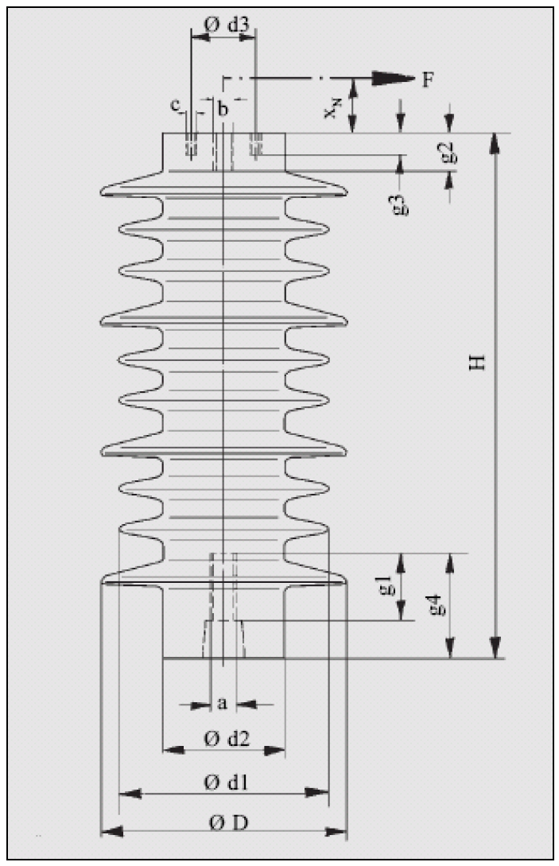
Pastabos:
Informacijai - esamų izoliatorių tipas: Georg Jordan FSGB20 280mm M16/M20
Tiekėjo teikiama dokumentacija reikalaujamo parametro atitikimo pagrindimui:
a) Įrenginio gamintojo katalogo ir/ar techninių parametrų suvestinės, ir/ar brėžinio kopija;
b) Sertifikato kopija;
c) Laboratorijos, akredituotos pagal ISO/IEC 17025 standarto reikalavimus atliktų tipo bandymų protokolo kopija.
Gamintojas gali vadovautis standartais ir sertifikatais lygiaverčiais šiuose reikalavimuose nurodytiems LST, IEC, ISO ir EN standartams.

  - Techniniai reikalavimai gnybtams PA-6-1 (arba lygiavertis) pateikiami lentelėje Nr.8 (pirkimo objekto apimčių punktas 9).
Lentelė Nr.8
Gnybto tipas | Laido diametras,  mm | Laido skersmuo, mm² | Išmatavimai, mm |  |  |  |  | Svoris, kg
Gnybto tipas | Laido diametras,  mm | Laido skersmuo, mm² | d | А | B | H | L | Svoris, kg
PA-6-1 (arba lygiavertis) | 24,8-30,6 | 300, 400 | 29 | 52 | 90 | 84 | 194 | 2,04
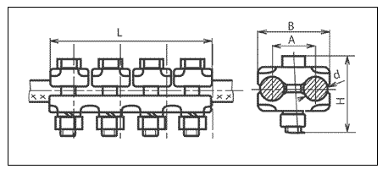

- PREKIŲ PRISTATYMO TVARKA IR TERMINAI
  - Prekės turi būti pristatytos ne vėliau kaip per ______________ (terminas žodžiais) (__________________ (nurodomas Tiekėjo pasiūlyme nurodytas terminas) darbo dienų nuo nuo Užsakymo pateikimo Tiekėjui dienos.
  - Tiekėjas turės pristatyti Prekes Užsakyme nurodytais adresais Pirkėjo darbo laiku (I-IV 7:30 – 16:30 val., V 7:30 – 15:15 val.).
- KOKYBĖ IR TRŪKUMŲ ŠALINIMAS
  - Tiekėjui pristačius Prekes, Pirkėjas vizualiai įvertins jų būklę ir kokybę. Nustačius trūkumus, Prekės nepriimamos, Sutarties šalims pasirašant priėmimo metu nustatytų trūkumų–defektų aktą. Prekių priėmimo metu nustačius Prekių trūkumus, jos privalo būti pakeistos per 40 (keturiasdešimt) dienų terminą nuo Prekių pristatymo dienos.
  - Tiekėjui laiku nepakeitus defektų turinčių Prekių naujomis per TS 7.1 punkte nustatytą terminą, laikoma, kad Tiekėjas vėluoja vykdyti savo sutartinius įsipareigojimus pagal Sutartį.
  - Prekėms nustatomas Tiekėjo arba Prekės gamintojo taikomas (nustatomas ilgesnis taikomas terminas) garantijos terminas, tačiau bet kokiu atveju ne trumpesnis kaip 24 (dvidešimt keturių) mėnesių, skaičiuojamas nuo Prekių perdavimo–priėmimo akto pasirašymo dienos.
  - Prekių garantinio laikotarpio metu pastebėtiems Prekių trūkumams pašalinti nustatomas 20 (dvidešimties) dienų terminas nuo Pirkėjo pranešimo raštu apie sugedusias, nekokybiškas ar turinčias trūkumų Prekes. Tiekėjas netinkamas / sugedusias Prekes privalo pasiimti iš Pirkėjo TS nurodytu adresu ir suremontuoti Prekes ar jas pakeisti naujomis savo sąskaita ir atsakomybe bei grąžinti Pirkėjui ten, iš kur jos buvo paimtos.
  - Tiekėjas patvirtina, kad parduodamos Prekės yra tinkamos naudoti pagal jų tikslinę paskirtį, kad nėra paslėptų Prekių trūkumų, dėl kurių Prekių nebūtų galima naudoti pagal jų tikslinę paskirtį arba dėl kurių sumažėtų Prekių naudingumas.
  - Už Prekių priėmimo metu rastų Prekių trūkumų nepašalinimą per TS 7.1 punkte nustatytą terminą Tiekėjas, Pirkėjui pareikalavus, moka Pirkėjui 50,00 EUR (penkiasdešimt eurų) dydžio baudą už kiekvieną uždelstą dieną.
  - Už nustatytų trūkumų nepašalinimą per TS 7.4 punkte nustatytą terminą Tiekėjas, Pirkėjui pareikalavus, moka Pirkėjui 200,00 EUR (tūkstantis eurų) dydžio baudą už kiekvieną uždelstą dieną.

- APMOKĖJIMO SĄLYGOS
  - Pirkėjas sumoka Tiekėjui už faktiškai pristatytas kokybiškas Prekes, šalims pasirašius Prekių perdavimo – priėmimo aktą, per 30 (trisdešimt) dienų nuo Sąskaitos gavimo dienos.

- KARTU SU PRISTATOMOMIS PREKĖMIS PATEIKIAMI DOKUMENTAI
  - Sertifikatų kopijos;
  - Prekių aprašymai ir brėžiniai su paaiškinimais lietuvių ir/arba anglų kalbomis;
  - Prekių bandymo protokolai lietuvių ir/arba anglų kalbomis;
  - Prekių perdavimo – priėmimo aktai.

Prekių tiekimo terminas negali būti ilgesnis nei 120 darbo dienų nuo Užsakymo pateikimo termino dienos

